江苏省仪征中学高三生物期末模拟检测试卷三 2020-1-12
一、单项选择题：本题包括20小题，每题2分，共40分。每小题只有一个选项最合题意。
1.下列关于细胞中元素和化合物的叙述，正确的是
A．无机物不能作为细胞结构的重要组成成分 B．C、H、O、N都是组成生物大分子的必需元素
C．脂肪和维生素等都属于细胞中的能源物质 D．高等动物细胞内液Na⁺浓度低于细胞外液
2．下列关于细胞结构与功能的叙述，不正确的是
A．浆细胞表面形成的突起，有利于浆细胞对抗原的识别
B．突触小体内线粒体和高尔基体的数量相对较多，有利于神经递质的释放
C．肝细胞膜上有识别并结合胰岛素和胰高血糖素的受体
D. 线粒体、高尔基体和核糖体在高等植物细胞有丝分裂过程中起重要作用
3．下列有关酶和ATP的叙述，正确的是
A.组成酶的基本单位是氨基酸或脱氧核苷酸
B.不同生物体内酶的种类可能不同，但ATP是一样的
C.酶、ATP都与细胞代谢密切相关，但两者的合成无直接关系
D.人成熟红细胞既不能合成酶，也不能产生ATP
4．科学家们通过大量实验，才逐渐发现光合作用的场所、条件、原料和产物。在下列几个著名实验中，相关叙述正确的是
A.普里斯特利的实验证明了植物可以吸收CO₂气体
B.萨克斯的实验可证明只有在光照条件下叶绿体中才能产生淀粉
C.恩吉尔曼的实验定量分析了水绵光合作用生成的氧气量
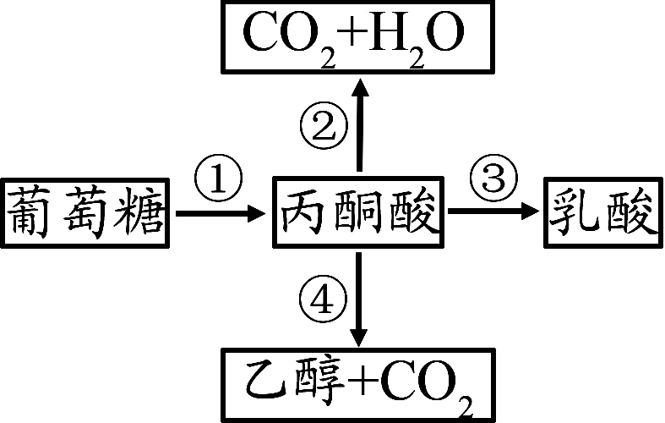
D.鲁宾和卡门的实验证明了光合作用产生的氧气来自H₂O
5．细胞呼吸的过程如右图所示，下列叙述正确的是
A.真核细胞的细胞质基质中能进行过程①和②
B.动物细胞内过程①和③释放的能量一样多
C. 植物细胞进行过程①产生的[H]可被②和④过程消耗
D. 人体细胞内过程①产生[H]，过程④消耗[H]
6．下列关于细胞生命历程的叙述，正确的是
A.衰老的细胞在形态、结构和功能上都会发生相应的变化
B.细胞分化使细胞数目增多，全能性降低
C.动物体中被病原体感染的细胞的清除，不受基因的调控
D.原癌基因主要负责调节细胞周期，阻止细胞不正常的增殖
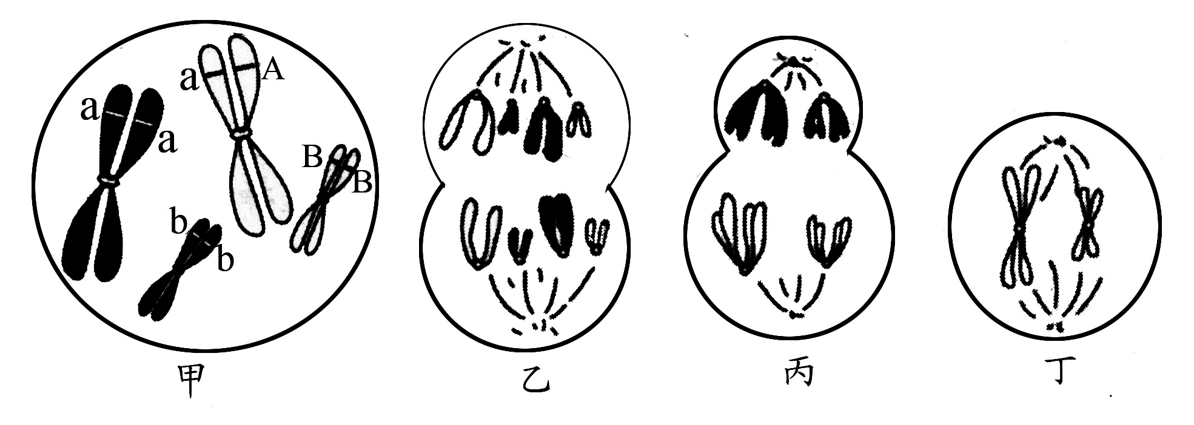
7．下图中甲为某哺乳动物体细胞中部分染色体及其上的基因示意图，乙、丙、丁为该动物处于不同分裂时期的染色体示意图。下列叙述正确的是

A.出现甲细胞基因组成的原因很可能是基因突变 B.乙细胞含有四对同源染色体，两个染色体组
C.丙细胞分裂后最终可以形成4个有性生殖细胞 D.丁产生的子细胞中的基因组成一定是aB和Ab
8．下列关于DNA分子结构与复制的说法，正确的是
A.减数分裂过程中发生交叉互换一般不会导致DNA分子结构的改变
B.DNA分子中每个磷酸基团都连接2个脱氧核糖
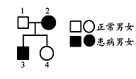
C. DNA分子一条链中相邻碱基通过脱氧核糖、磷酸、脱氧核糖连接
D.边解旋边复制是保证亲代与子代DNA遗传信息传递准确性的关键
9．右图为某单基因遗传病的遗传图谱。据图可以做出的判断是
A.该病可能是血友病，也可能是猫叫综合征
B.1号与2号再生一患病孩子的几率为1/2
C.若要调查发病率，应统计其家族成员的发病情况
D.3号致病基因只能来自2号
10．下列有关现代生物进化理论的叙述，错误的是
A.隔离的实质是阻断基因交流，种群间不能进行基因交流意味着新物种形成
B.突变和基因重组为进化提供原始材料，自然选择决定了生物进化的方向
C.人为因素和外来物种入侵都可能改变生物进化的速度和方向
D.生物多样性是生物与生物、生物与环境共同进化的结果
11．下图甲表示反射弧的示意图，乙表示A的亚显微结构示意图。下列有关叙述正确的是
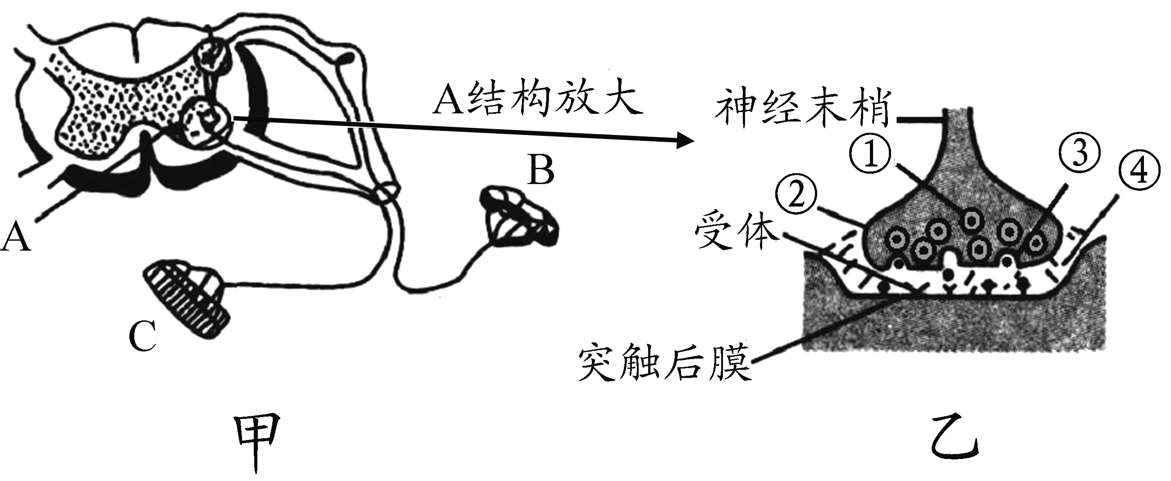

A.图甲中的A为神经中枢、B为效应器、C为感受器
B.图甲中的感受器接受适宜刺激后，膜外电位由正变负
C.图乙中结构①物质的释放过程为主动运输，通过④的方式为扩散
D.图乙中的①、②和突触后膜构成突触
12．下列有关植物生长素及其类似物的说法，错误的是
A.单侧光导致植物体生长素重新分布从而表现向光弯曲 B.用适宜浓度的生长素类似物处理插条可促进其生根
C.喷施生长素类似物可以保花保果但不能疏花疏果 D.自然生长的雪松树冠呈塔形与激素作用有关
13．下图为人体体液免疫的部分过程示意图，有关叙述正确的是
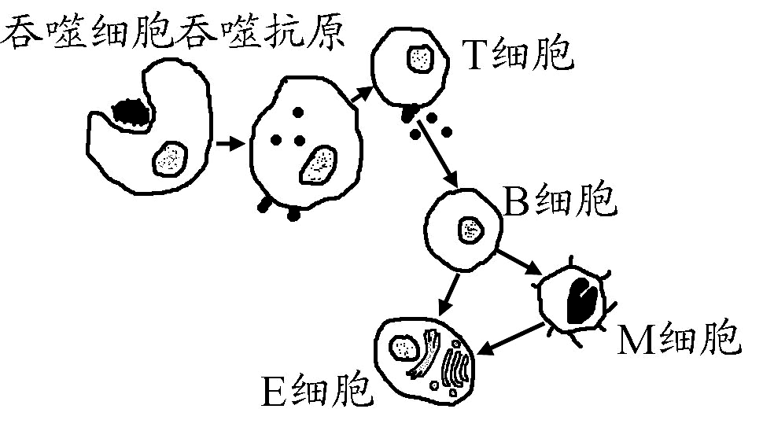

A.图中吞噬细胞、T细胞、B细胞、M细胞均具有特异性识别功能 B.吞噬细胞吞噬抗原属于免疫的第一道防线
C.M细胞被同种抗原再次刺激时可增殖分化形成E细胞 D.E细胞可与靶细胞密切接触，导致靶细胞裂解
14．下图表示种群数量特征之间的关系，有关叙述正确的是
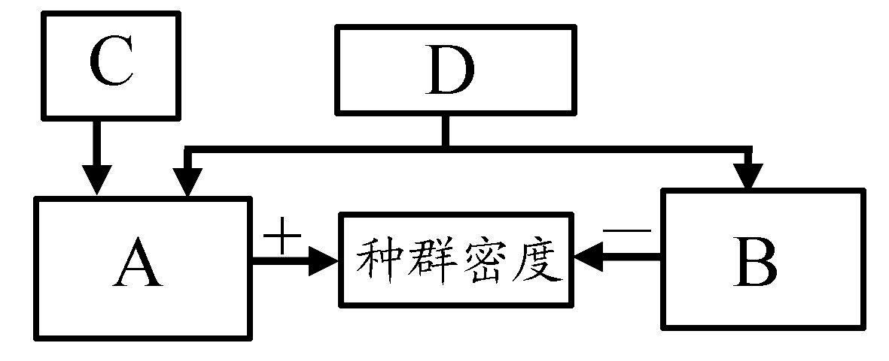

A.A为出生率和死亡率，B为迁入率和迁出率 B.C为性别比例，主要通过影响出生率和死亡率来影响种群密度
C.D为年龄组成，主要通过影响出生率从而影响种群密度 D.种群特征包括遗传特征、数量特征和空间特征
15．下图表示某生态系统中两个营养级能量流动及相关生理过程，相关叙述正确的是
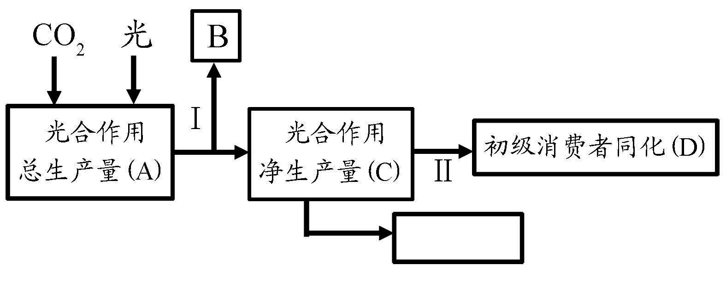

A.能量从生产者到初级消费者递减的原因是B的消耗 B.图中流入空白方框处的能量不可能再进入捕食食物链中
C.两个营养级的能量传递效率为D/C×100% D.流经该生态系统的总能量为A
16．下列关于核酸分子杂交和抗原—抗体杂交的叙述，正确的是
A.核酸分子杂交是指两条脱氧核苷酸链的杂交 B.抗原—抗体杂交的原理为碱基互补配对原则
C.核酸分子杂交可检测目的基因的存在和转录 D.抗原—抗体杂交常以目的基因产物作为抗体
17．下图是两种二倍体植物细胞(甲、乙)融合并培育新植株过程的示意图。有关分析正确的是
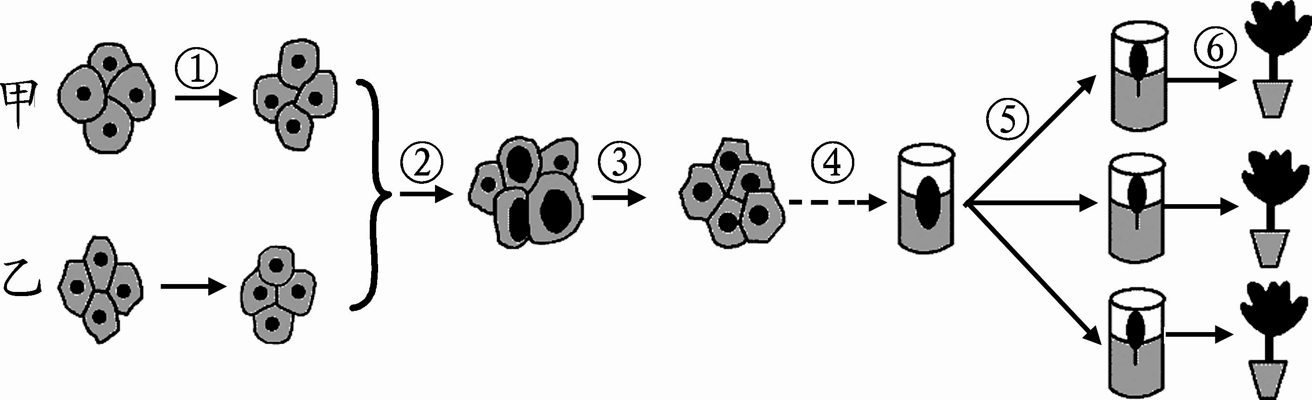

A.过程①需用纤维素酶和果胶酶溶液处理，且溶液的渗透压与细胞液渗透压相当
B.过程②可用聚乙二醇诱导原生质体融合，主要依据细胞膜具有选择透过性原理
C.过程③表示细胞壁的再生，④⑤需要根据生长发育进程更换不同的液体培养基
D.最终得到的植株相对于甲、乙而言发生了染色体数目变异，因此不具有可育性
18．下图表示科研人员利用固定化葡萄糖异构酶来生产高果糖浆的过程，相关叙述正确的是
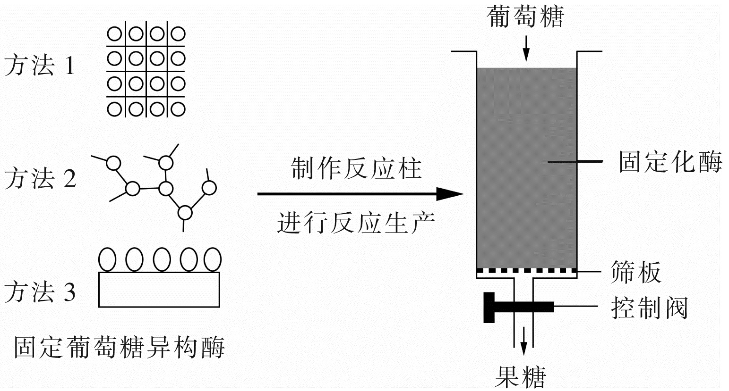
A．固定葡萄糖异构酶时，采用方法2比方法3对酶的活性影响要小
B．在生产过程中，须严格控制好pH、温度、溶解氧等环境因素
C．在生产过程中，通过控制阀调节果糖流出的速率以保证反应充分进行
D．由于固定化葡萄糖异构酶活性不会降低，此反应柱可持续用于生产
19．下图甲表示酵母菌的细胞结构，图乙是探究影响酵母菌种群数量大小的动态变化时获得的实验结果。有关分析正确的是
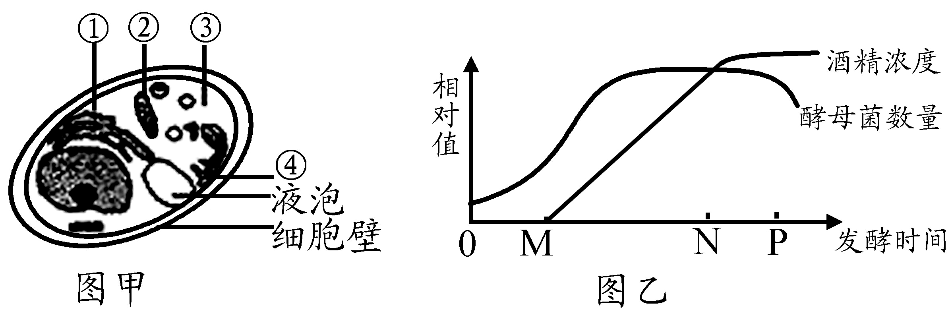

A.图甲中酵母菌可产生CO₂的场所是②、③，产生酒精的场所是③
B.培养酵母菌的用具必须经过严格的灭菌处理，培养液则不需灭菌
C.N点时酵母菌种群增长速率最大
D.P点以后酵母菌数量下降只与酒精浓度有关
20．下列对有关实验结果检测方法的叙述，不正确的是
A.为研究光合色素的种类和含量，可观察色素分离后滤纸条上色素带的颜色和宽度
B.为探究温度对淀粉酶活性的影响，可使用斐林试剂检测淀粉水解后生成的还原性糖
C.为比酵母菌在有氧和无氧条件下产生CO₂的多少，可比较澄清石灰水的混浊程度
D.为探究促进插条生根的最适NAA浓度，可比较各组插条基部生根的平均数或平均根长

二、多项选择题：本部分包括5题，每题3分，共计15分。每题有不止一个选项符合题意。
全对得3分，选对但不全的得1分，错选或不答的得0分。
21．颜色变化是生物实验结果的一项重要指标。下面学生实验操作或结果正确的是
A.检测生物组织中的还原糖时，加入斐林试剂后溶液由蓝色变为砖红色
B.用苏丹Ⅲ染液对花生子叶薄片染色后，需用50%酒精洗去浮色
C.取新鲜的菠菜叶，加少许SiO₂ 和无水乙醇，研磨液呈黄绿色，由此判断菠菜叶用量太少
D.在酵母细胞的固定化实验中，如果制作的凝胶珠颜色过浅，说明海藻酸钠的浓度偏小
22．右图为有关色盲和白化病的某家庭遗传系谱图，其中Ⅲ₉同时患白化病和红绿色盲，有关叙述错误的是
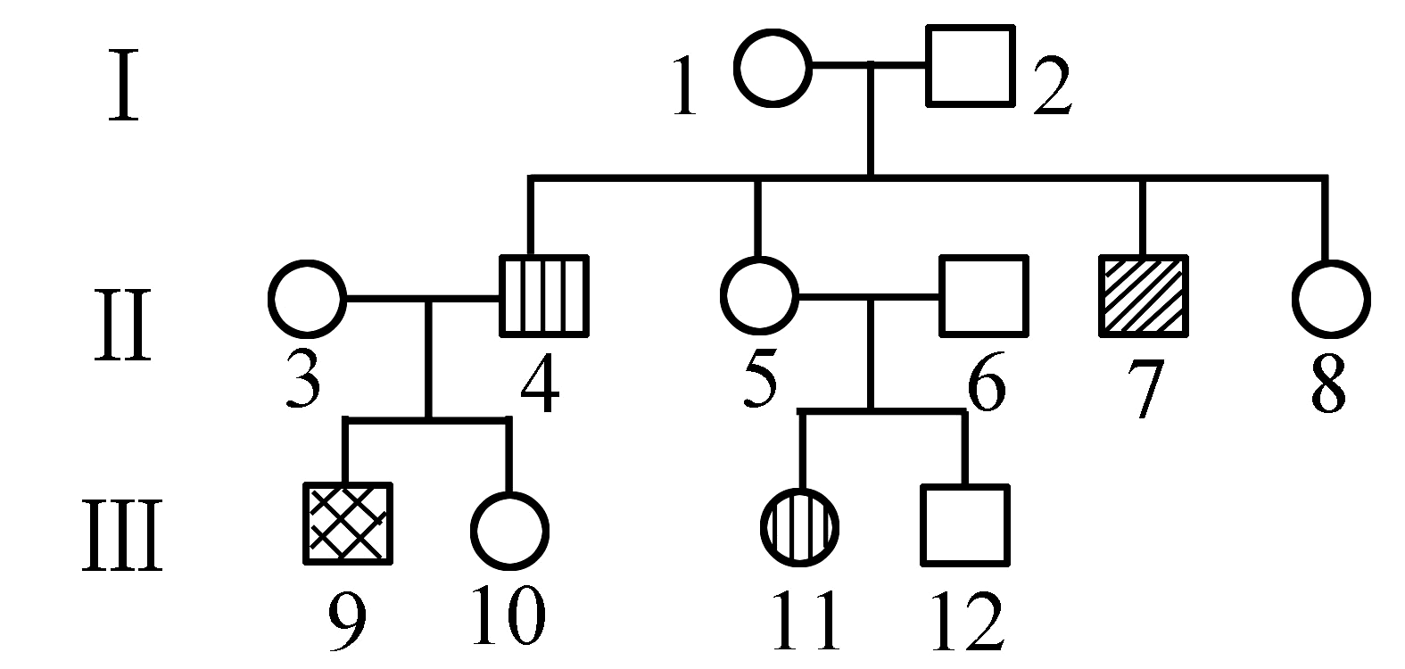

A.据图判断，Ⅱ₄患白化病，Ⅱ₇患红绿色盲 B.Ⅲ₉个体中肯定存在含有4个红绿色盲基因的细胞
C.Ⅱ₃与Ⅱ₅基因型相同的概率是2/3 D.若Ⅲ₁₀和Ⅲ₁₂结婚，所生子女中两病兼患的概率是1/48
23．下列有关生物技术实践的叙述，不正确的是
A.在土壤中分解尿素的细菌的分离和计数实验中，应采用平板划线法
B.在DNA粗提取与鉴定实验中，向溶解DNA的烧杯中加蒸馏水的目的是漂洗DNA
C.腐乳制作过程中，料酒的用量过多，后期成熟时间将延长
D.洗涤剂能瓦解细胞膜但对DNA没有影响
24．下图表示通过体外受精培育试管牛的流程图，下列叙述错误的是
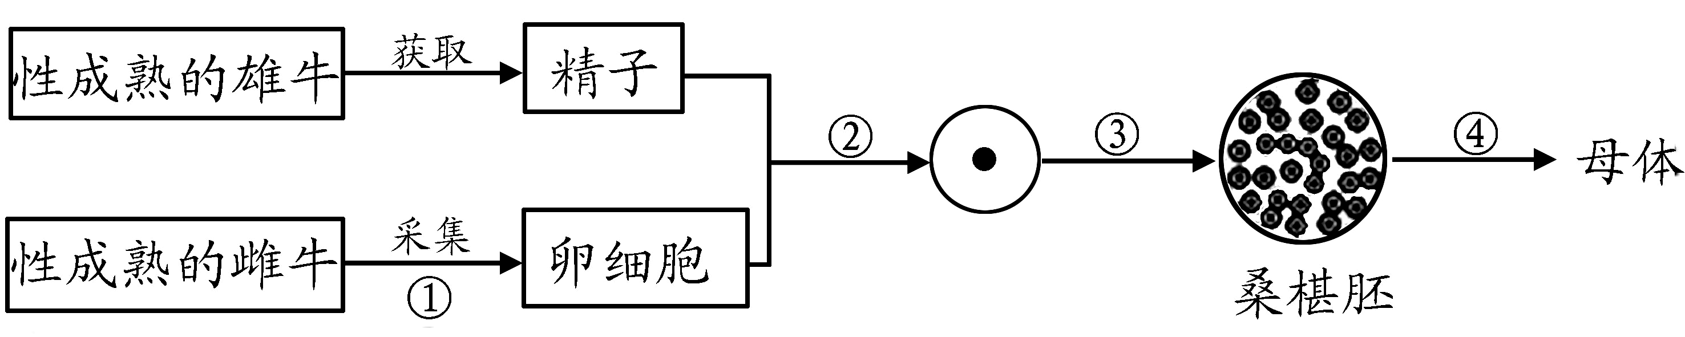

A.一般通过注射性激素对性成熟的雌牛实行超数排卵处理
B.②过程只与细胞膜的流动性有关，③过程的细胞增殖方式一定是有丝分裂
C.④是胚胎移殖过程， [进行该操作前需对受体母牛进行同期发情处理
D.利用胚胎分割技术可获得多个基因型相同的胚胎
25．右图表示某人工设计的生态系统示意图。相关叙述正确的是
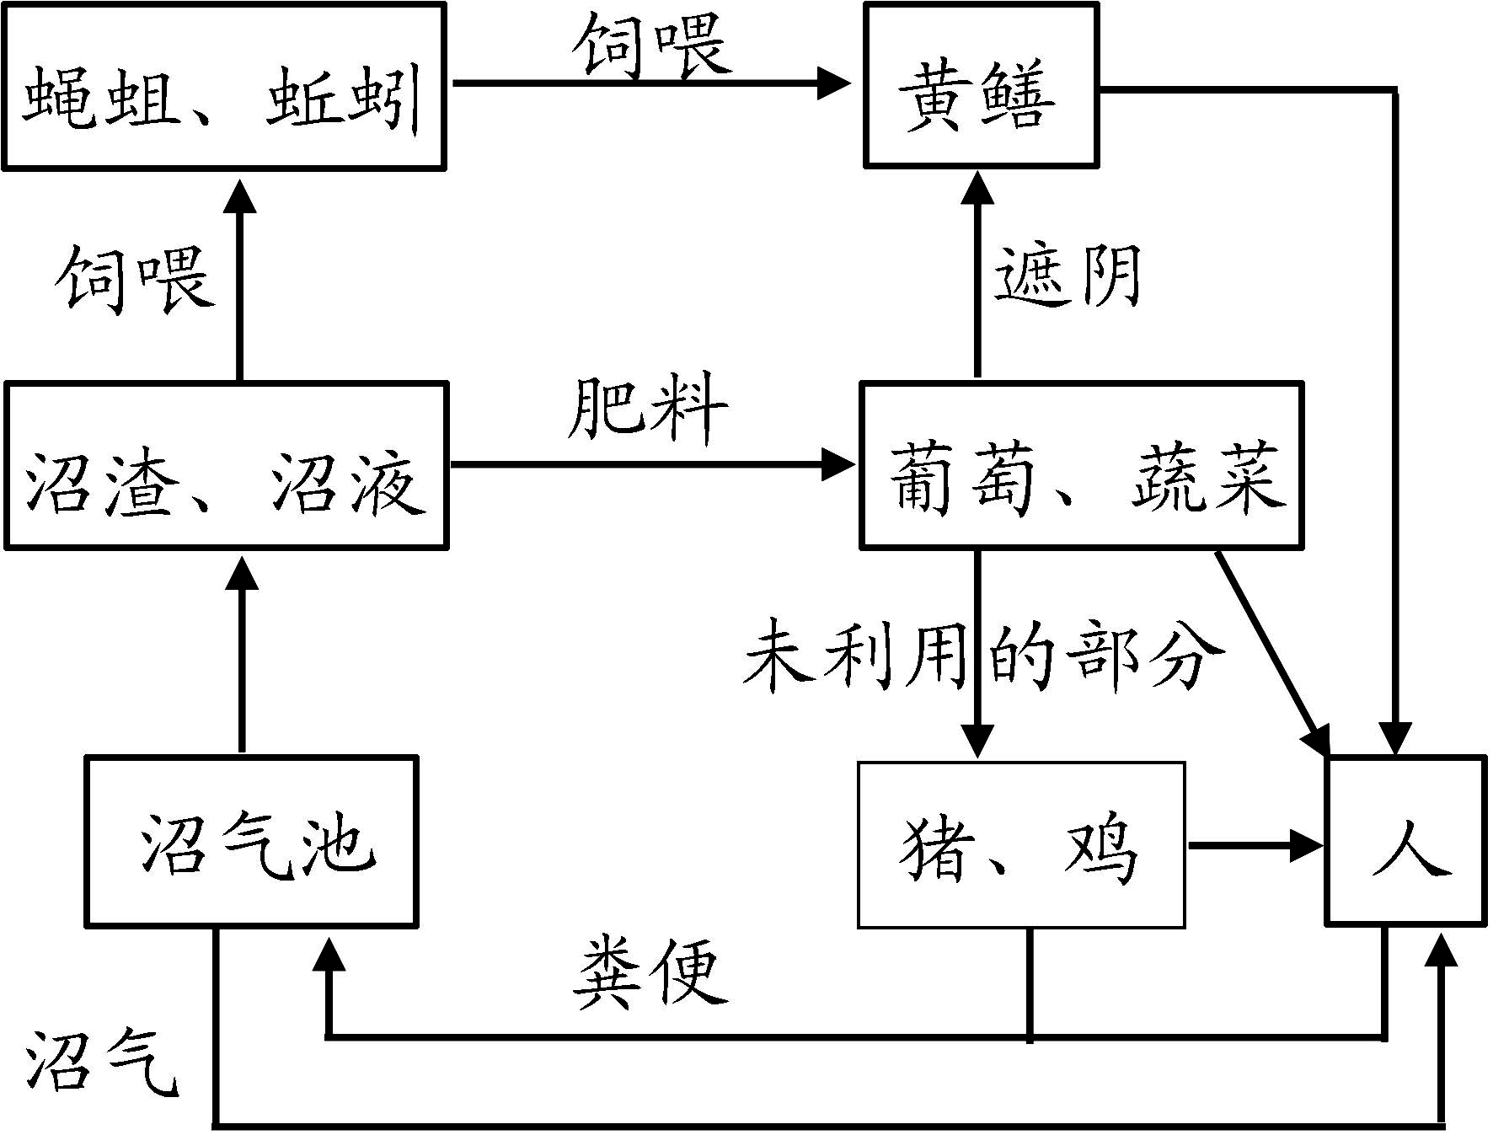

A.该生态系统由于饲养猪、鸡延长了食物链，最终使人获得的能量减少
B.蝇蛆和蚯蚓属于该生态系统的分解者，可促进系统中物质循环
C.合理使用农家肥提高土壤肥力的同时增加大气中CO₂浓度，利于葡萄和蔬菜增产
D.该生态系统遵循了物质循环再生原理，但各营养级之间的能量传递效率并未提高
第Ⅱ卷（非选择题 共65分）
三、非选择题：本部分包括8题，共计65分。
26．下图表示生物实验中通过研磨提取有关物质的操作过程，请回答下列问题：
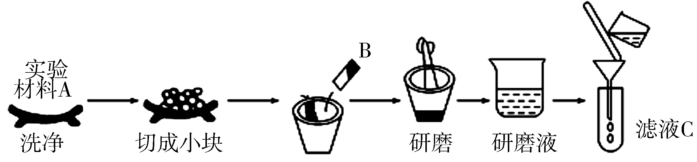

（1）若图示为“DNA的粗提取与鉴定”的实验操作：
①图中实验材料A可以是下面的 。（填字母）
a．花菜 b．香蕉 c．猪肝 d．猪血
②若选用植物组织，研磨前加入的B一般为 ，作用分别是
。
③实验中，将含有一定杂质的DNA丝状物分别放入2mL下表所示的3种溶液中，经搅拌后过滤，获得相应的3种滤液，含DNA最少的是滤液 。

 | 溶液种类 | 滤液
1 | 2mol/L的NaCl溶液 | e
2 | 0.014mol/L的NaCl溶液 | f
3 | 体积分数为95%的冷酒精溶液 | g

（2）若图示为“检测生物组织中的还原糖”的实验操作：
在检测滤液C中是否含有还原糖时，向C中加入的是 色的斐林试剂，欲得到实验结果，还需要进行的步骤是 。
（3）若图示为“叶绿体色素的提取和分离”的实验操作：
①研磨前加入的B应包括 ，为了防止有机溶剂的挥发，操作过程中除了加快研磨速度外，还需 。
②将研磨液进行过滤时，需要在漏斗基部放上 。

27．某校生物兴趣小组在学习了光合作用和细胞呼吸等基础知识后，绘制了如下图所示
的物质变化过程图，并利用密闭的玻璃容器、大小和长势相似的多个同种盆栽植株，设计实验
探究不同条件对植物光合速率和呼吸速率的影响，实验结果统计如下表。请分析并回答问题：
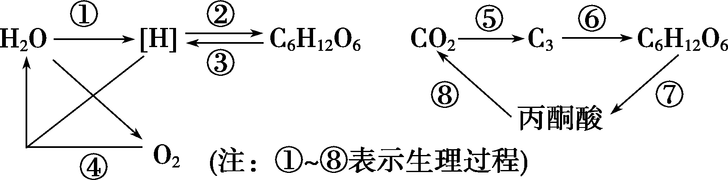
⑦
⑨
C₅
↓
C₆H₁₂O₆
←
编号 | 1 | 2 | 3 | 4 | 5 | 6 | 7 | 8
温度/℃ | 10 | 10 | 20 | 20 | 30 | 30 | 40 | 40
光照强度/lx | 1 000 | 0 | 1 000 | 0 | 1 000 | 0 | 1 000 | 0
开始时CO₂量(单位) | 5.0 | 5.0 | 5.0 | 5.0 | 5.0 | 5.0 | 5.0 | 5.0
12 h后CO₂量(单位) | 4.5 | 5.1 | 3.5 | 5.4 | 1.9 | 5.9 | 2.0 | 5.8

（1）图中不应该存在的生理过程是 （填数字序号），图中表示有氧呼吸过程的序号有
，过程①发生的场所是 。
（2）据表格所示实验结果可知，序号为 构成的实验组合，可用于探究温度对光合速率的影响，该实验需控制的主要无关变量是 。
（3）表格中序号2、4、6、8组在实验前后二氧化碳含量的变化值的含义是
。
（4）请根据表中实验数据，在下面空白区域绘制出不同温度下该植物的呼吸速率变化曲线图和真光合速率变化曲线图。

28.现有五个纯种果蝇品系，其中品系1为野生型(长翅、红眼、正常身、灰身)，品系2～5都是由野生型品系突变而来，且突变品系各有一个性状为隐性，其他性状均为显性纯合。下表表示各隐性性状及其基因所在的染色体。请回答：
品系 | 2 | 3 | 4 | 5
性状(控制基因) | 残翅(v) | 白眼(a) | 毛身(h) | 黑身(d)
基因所在染色体 | 第Ⅱ染色体 | X染色体 | 第Ⅲ染色体 | 第Ⅱ染色体
(1) 品系3中的雄果蝇(若只考虑眼色和体色)的基因型是________，其白眼基因可能来自亲本的________(选填“雌”或“雄”)果蝇；若它的一个精原细胞减数分裂时产生了一个基因型为DDDXª的精子，则另外三个精子的基因型为________；这种变异类型属于_______ 。
(2) 若要验证基因自由组合定律，在已经选择品系2作为一方亲本的前提下，品系________均可选作为另一方亲本。
(3) 现用品系2和品系4果蝇杂交，其F₁代果蝇随机交配得F₂代，F₂代中的纯合长翅正常身果蝇在F₂代所有长翅正常身果蝇中的比例是________ 。
(4) 现用品系3和品系5果蝇杂交，其F₁代的基因型有________种；其F₁代果蝇随机交配得F₂代，理论上F₂代中的纯合黑身白眼雌果蝇所占的比例是________。

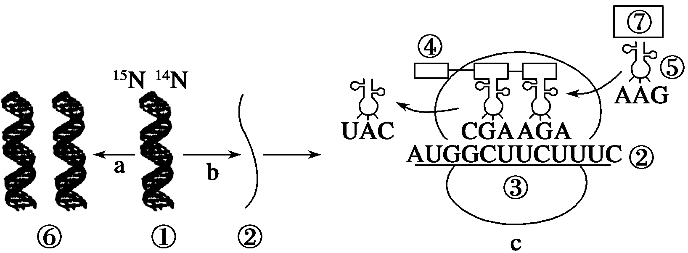
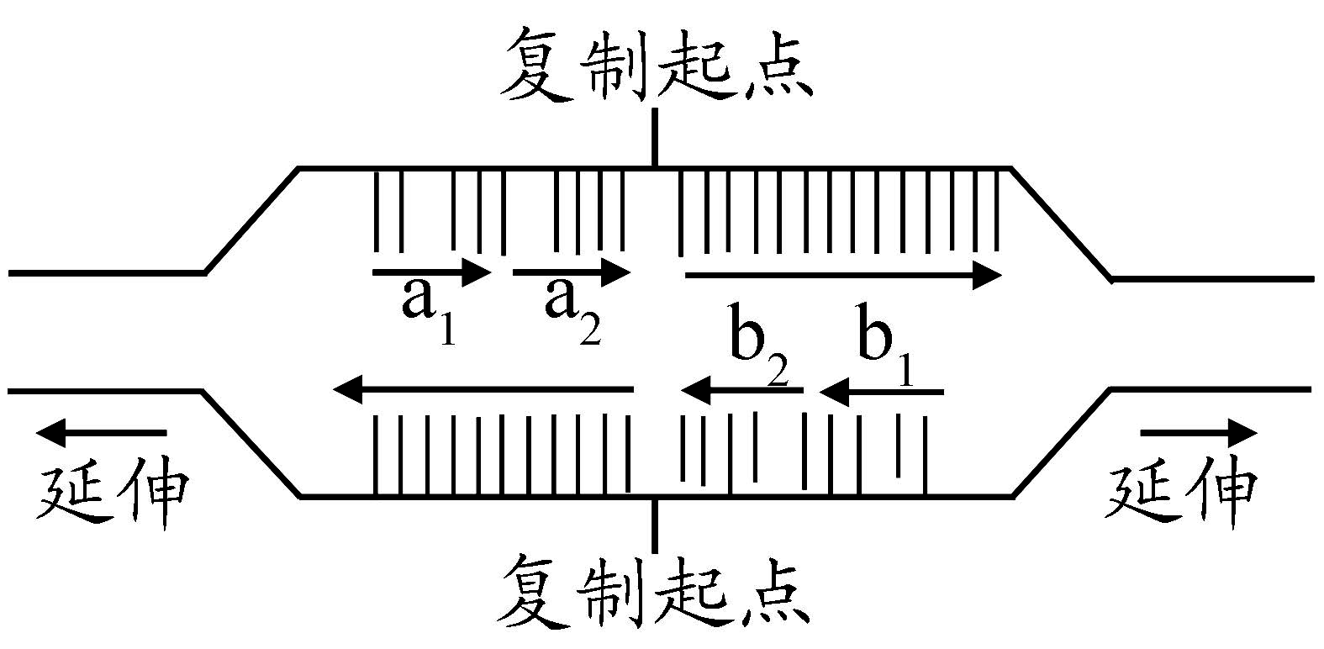
29．下图1表示某DNA片段遗传信息的传递过程，其中①～⑦表示物质或结构，a、b、c表示生理过程；图2是DNA复制示意图，其中一条链首先合成较短的片段(如a₁、a₂，b₁、b₂等)，然后再由相关酶连接成DNA长链，请据图回答下列问题：(可能用到的密码子：AUG—甲硫氨酸、GCU—丙氨酸、AAG—赖氨酸、UUC—苯丙氨酸、UCU—丝氨酸、UAC—酪氨酸)
图1
图2

(1)图1各物质或结构中含有核糖的是 (填图中数字)，a、b过程中碱基配对的不同点是_________________________ ，c过程中结构③的移动方向为________________。
(2)图2与图1中的生理过程_______(填字母)相同，其中复制起点在一个细胞周期中可起始______次。
(3)若某个精原细胞中核DNA分子共含5000个碱基对，其中腺嘌呤占20%，将该细胞放在仅含¹⁴N的培养基中进行减数分裂，则需要游离的胞嘧啶脱氧核苷酸________个。已知其中一对同源染色体上的两个DNA分子都如图中①所示(DNA两条链中N分别为¹⁵ N和¹⁴N)，则最终形成的4个细胞中含有¹⁵N的细胞个数是________________。
(4)若图1中某基因发生了一对碱基替换，导致c过程翻译出的肽链序列变为：甲硫氨酸—丙氨酸—丝氨酸—酪氨酸┄，则该基因转录模板链中发生的碱基变化是_______________。

30．小白鼠是研究动物生命活动的常用实验对象。电刺激小白鼠会使之产生逃避反应。请回答下列与该实验有关的问题：
(1)小白鼠在遭受电刺激后迅速逃向安全区，该逃避反应主要通过 调节完成，在小白鼠逃避反应中，相关反射弧的神经纤维上神经冲动是 (单向/双向)传导。
(2)在逃避过程中小白鼠体内明显增加的激素有肾上腺素和 ，两者都可以通过 的运输，作用于相应的靶细胞。寒冷时，两者都具有______ 的生理作用；饥饿时，前者又与 在血糖调节过程中发挥协同作用。
(3)研究发现小白鼠在连续遭受多次电刺激后，其反应强度随电刺激的重复出现而减弱。已知其关键因素在于突触的信号传递，突触后膜电位变化与突触前膜释放递质的量有关。据此推断，上述小白鼠反应减弱现象的原因是 。
(4)多次电刺激使小白鼠大脑皮层下某个区域出现病理性损伤，表现为日排尿量明显增多，饮水剧增，推测可能是脑内 区域受损，引起抗利尿激素缺乏所致。

31．下图为某草原生态系统的碳循环示意图，其中甲、乙、丙、丁为生态系统的组成部分，A、B、C、D是丙中具有捕食关系的四种生物，其有机物量所占比例如图所示。下表为该生态系统能量流动数据统计表(不考虑未利用的能量)，请回答下列有关问题：
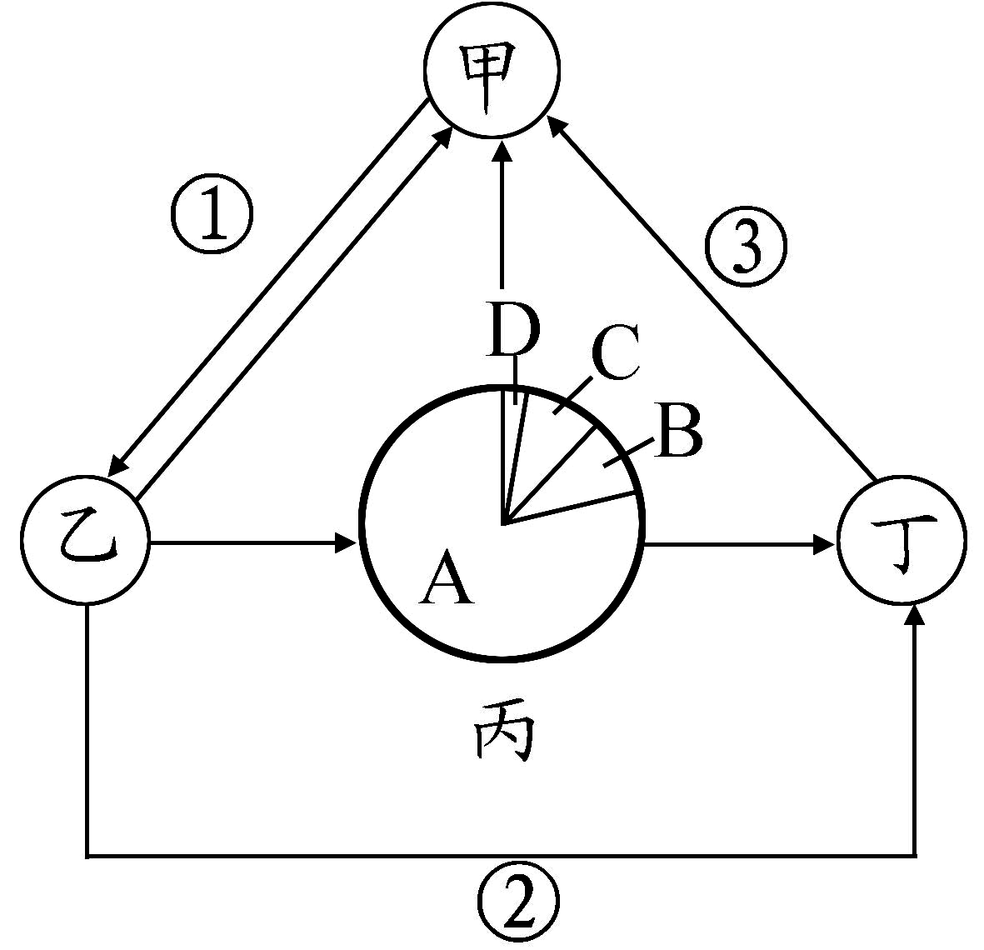
生物类群 | 第一  营养级 | 第二  营养级 | 第三  营养级 | 第四  营养级 | 分解者
从上一营养级固定的能量（kJ） |  | 140.0 | 16.1 | 0.9 | 221.7
呼吸消耗的能量（kJ） | 501.2 | 79.1 | 13.2 | 0.5 | 192.6

(1)图中A生物的下一营养级生物为 (填字母)。②过程中碳的传递形式是 。
(2)据表分析A与下一营养级的能量传递效率为 (保留小数点后一位)。
由绿色植物流入分解者的能量除包含遗体、残枝落叶中的能量外，还包含 中的能量。
(3)此草原正向森林演替，在演替过程中，生产者固定的CO₂量 (填“大于”“等于”或“小于”)整个生物群落排出的CO₂量，生态系统 稳定性逐渐增强。
(4)用样方法调查该草原植物类群丰富度时，取最小样方面积为1m×1m，若调查的是森林植物类群丰富度，则样方面积至少为5m×5m，可见设计最小样方面积的原则是保证在该面积内 。[来源:学,科,网]
32.（8分）图1表示微生物实验室培养中的部分操作。请分析回答：
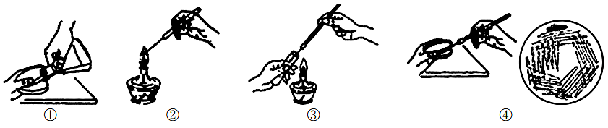
(1)步骤①的后一步的正确操作应是将平板 ，这样可以防止 。
(2)步骤②→③之间需要进行的正确操作应是 。
(3)甲同学按步骤④进行操作，据图分析，采用的接种方法称为 ，其操作的两处不当之处分别是 、 。在老师的指导下，该同学按正确的方法重新操作，则经培养后菌落的分布情况最可能是下图中的 。
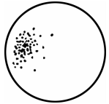

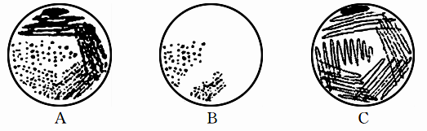

图2
(4)乙同学尝试采用不同于甲同学的接种方法进行实验，其中一个平板经培养后的菌落分布如图2所示，推测该同学接种时可能的操作失误是 。

33.下图1是利用两种不同生物技术将小鼠培育成大鼠的过程。图2中质粒是基因工程中常用的质粒pIJ702，其中tsr为硫链丝菌素抗性基因，mel是黑色素合成基因，其表达能使白色的链霉菌菌落变成黑色菌落；而限制酶Cla Ⅰ、Bgl Ⅱ、Pst I、Sac Ⅰ、Sph Ⅰ在pⅠJ702 上分别只有一处识别序列。
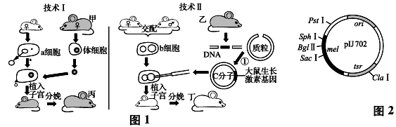
表1
pIJ702 | pZHZ8
Bgl Ⅱ 5.7 kb | 6.7kb
Cla Ⅰ5.7kb | 2.2 kb，4.5kb
Pst I 5.7kb | 1.6kb，5.1kb

（1）图1中应用到的生物工程技术有_______________ 。c分子称为____________，其上的生长激素基因表达产物的受体分布在丁鼠的全身细胞的______________。
（2）若大鼠甲和大鼠乙体内X染色体上均带有某种致病基因，则培育出的大鼠丙和大鼠丁携带致病基因的是（不考虑基因突变）______________。
（3）以Sac Ⅰ和Sph Ⅰ同时切割大鼠生长激素基因和质粒PIJ702，获取的目的基因去置换PIJ702上0.4kb的片段，构成重组质粒pZHZ8。上述两种质粒的限制酶酶切片段长度列在表1中。由此判断目的基因的片段长度为_____________kb。参照表1数据，如果用Pst Ⅰ和Cla l同时酶切重组质粒pZHZ8，则两种酶可将pZHZ8切成__________个片段。
（4）重组质粒pZHZ8上的标记基因是__________________，在含硫链丝菌素固体培养基上培养后，筛选过程中要淘汰__________色的菌落。

高三生物期末模拟检测试卷三参考答案
一、单选题
1.D 2.A 3.B 4.D 5.C 6.A 7.A 8.C 9.B 10.A
11.B 12.C 13.C 14.D 15.D 16.C 17.A 18.C 19.A 20.B

二、多选题
21.BD 22.BC 23. AB 24. AB 25. BCD

三、非选择题
26．（8分）（1）① abc ② 洗涤剂和食盐 瓦解细胞膜和溶解DNA ③ g
（2）蓝 水浴加热
（3）①二氧化硅、碳酸钙、无水乙醇 在研钵上加开洞的纸盖 ② 尼龙布
27．（9分） (1)⑦ ③④⑧⑨
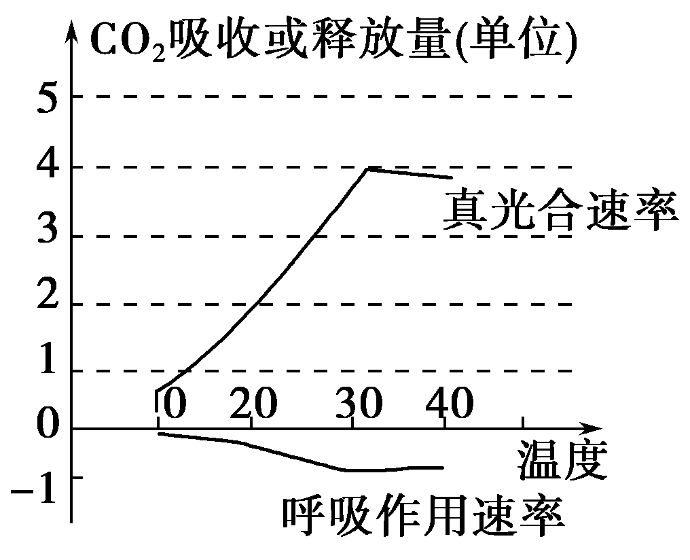
叶绿体类囊体的薄膜
CO₂吸收量（单位/12h）
（2）1、3、5、7 光照强度和二氧化碳浓度
（3）相应温度下，12h植物呼吸释放二氧化碳的量
（4）如右图所示

28．（9分）(1) DDXªY 雌 DXª、Y、Y
染色体(数量)变异
(2) 3或4 (3) 1/9
(4) 3 1/32
29．（8分）（1）②③⑤ a过程中A与T配对，而b过程中A与U配对 从左到右（向右）
（2）a 1 [来源:Zxxk.Com]（3）3000 2 （4）由A变为T
30．（8分）（1）神经 单向
（2）甲状腺激素 体液 促进代谢，增加产热 胰高血糖素
（3）突触前膜释放递质减少 （4）下丘脑或垂体
31．（7分）（1）B、C （含碳）有机物
（2）11.5% 草食动物（A）的粪便（只答“粪便”不得分）
（3）大于 抵抗力
（4）能基本反映物种数量情况（或最多的物种数量）
32.（8分）(1)冷凝后并倒置（少一不给分） 皿盖上的冷凝水落入培养基
(2)在火焰旁冷却接种环（并打开棉塞）、将试管口通过火焰
(3)平板划线法 划线的首尾区域不应相连 划线应在酒精灯火焰附近进行 A
(4)涂布不均匀
33．（8分）
（1）核移植技术、转基因技术、胚胎移植技术、动物细胞培养技术等（至少答两个)
基因表达载体（重组DNA分子或重组质粒） 细胞膜上
（2）大鼠丙携带，丁不携带
（3）1.4 4 （4）tsr基因（硫链丝菌素抗性基因） 黑

